CTY CỔ PHẦN BÓNG ĐÈN PHÍCH NƯỚC DẠNG ĐÔNG  TRUNG TÂM R&D CHIẾU SÁNG | BÁO CÁO KẾT QUẢ ĐÁNH GIÁ  BỘ CONTROLER PWM HYBRID VÀ SRNE

1. Thông số kỹ thuật
Thông số |  | Bộ Driver PWM-Hybrid Nội Địa
Hình ảnh | PCB | Mặt trước | 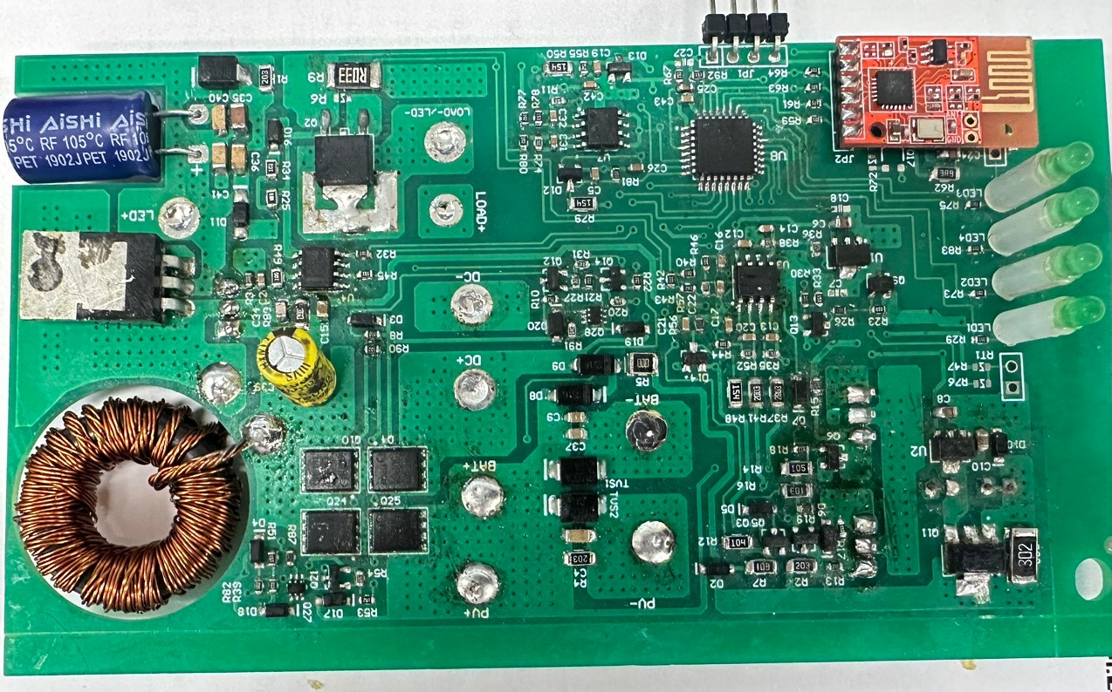
Hình ảnh | PCB | Mặt sau | 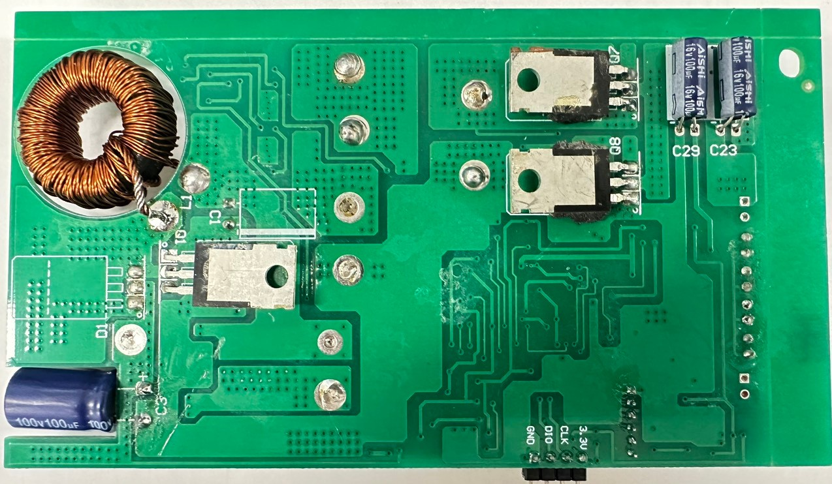
Hình ảnh | Bộ điều khiển | Hoàn chỉnh | 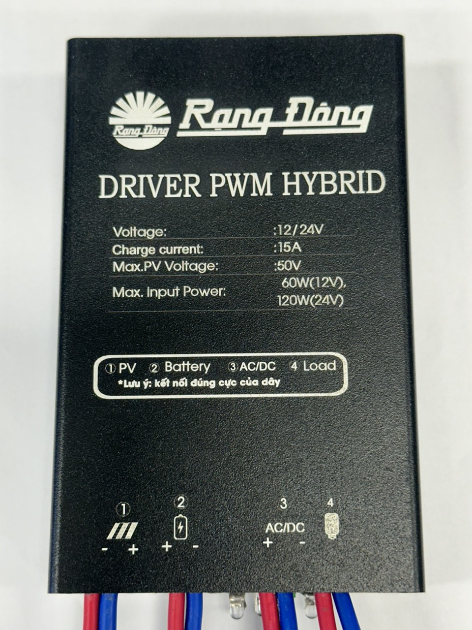
System voltage |  | 12V/24V |  |  |  | 12V/24V
Output power |  | 12V/60W |  | 24V/120W |  | 12V/60W | 24V/120W
No-Load loss |  | 16mA/12V |  | 24mA/24V |  | 9mA/12V | 12mA/24V
Charging current |  | 15A |  |  |  | 15A
Solar panel input vottage |  | < 50V |  |  |  | < 55V
Typical constant currentsource efficiency |  | 90-96% |  |  |  | 90-96%
Over-voltage protection |  | 16V |  |  | x2/24V | 16V | x2/24
Equalizing charging voltage |  | 15.2V |  |  | x2/24 | 15.2V | x2/24
Current accuracy |  | ±5% (load current >250 mA) |  |  |  | ±3% (load current ＞300 mA)
Load output voltage |  | < 60V |  |  |  | < 60V
Light control delay |  | 30 second |  |  |  | 1 minute
Operating temperature |  | -35 to +65°C |  |  |  | -35 to +65°C
Protection degree |  | IP67 |  |  |  | IP67
Weight |  | 500g |  |  |  | 300g
Dimensions (mm) |  | 125*75*20 |  |  |  | 120*82*20

2. Nguyên lý mạch
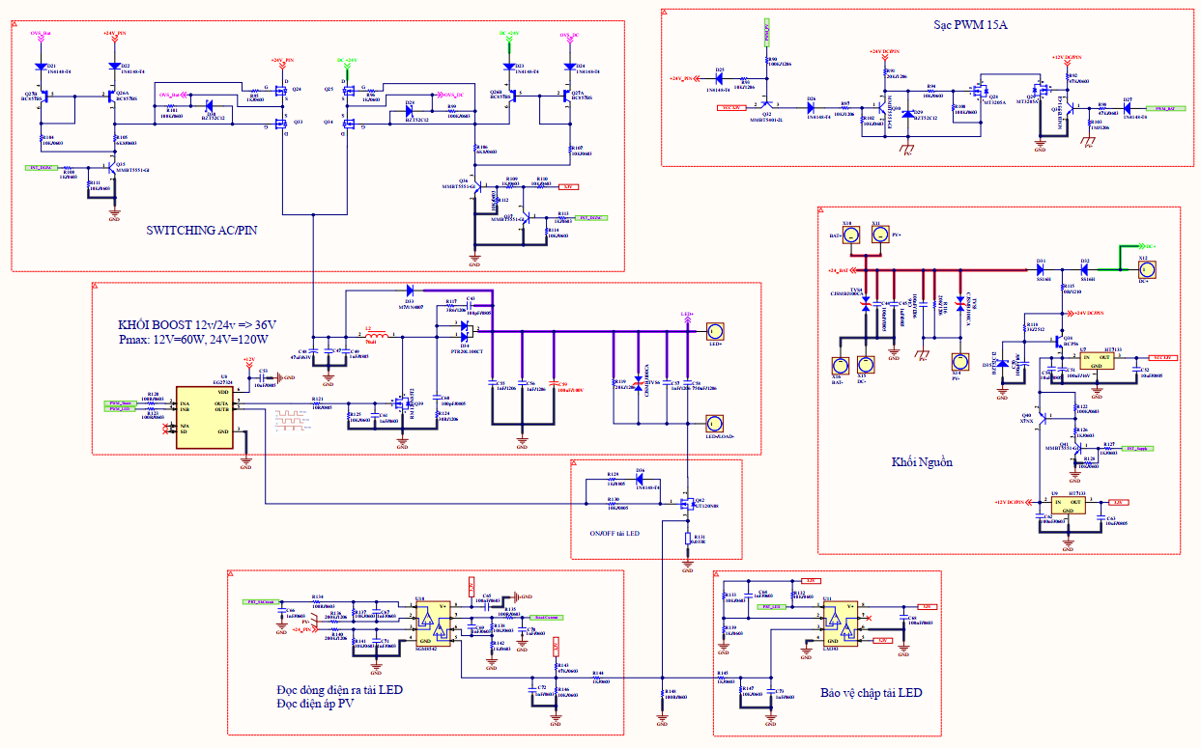

3. Thông số, hiệu suất xả, sạc
Thông số | Mẫu 1 | Mẫu 2 | Mẫu 3
Điện áp đầu vào(V) | 25.74 | 25.78 | 25.70
Dòng điện đầu vào(A) | 4.87 | 4.80 | 4.92
Công suất đầu vào(W) | 125.36 | 123.74 | 126.44
Điện áp đầu ra(V) | 35.5 | 35.7 | 35.6
Dòng điện đầu ra(A) | 3.36 | 3.31 | 3.32
Công suất đầu ra(W) | 119.6 | 118.4 | 118.22
Hiệu suất (%) | 95.4 | 95.8 | 93.5

Nhận xét:
+ Chế độ xả với các thông số như trên khi xả với công suất gần lớn nhất so với công suất công bố 120W.
- Kết luận: Ở chế độ xả hiệu suất đạt > 90% nằm trong khoảng hiệu suất công bố từ 90-96%.
+ Chế độ Sạc PWM mọi thông số đầu vào và đầu ra không có thông số nào bất thường.
- Hiệu năng khi sạc PWM(dựa trên Pin LiFePO4 24V, 30Ah) ĐẠT 90-95% dung lượng Pin.
4. Khảo sát nhiệt độ linh kiện.
4.1. Chế độ Sạc
- Thông số sạc(max) I = 15A, P= 360W
Nhiệt độ môi trường | Mẫu bộ sạc PWM Hybrid | Mosfet PV | Mosfet DC | Transistor nguồn
Nhiệt độ môi trường | Mẫu bộ sạc PWM Hybrid | Tj  175 ºC | Tj  175 ºC | Tj  150 ºC
25ºC ±3 | Mẫu 1 | 48 | 49.2 | 46.6
25ºC ±3 | Mẫu 2 | 42.9 | 42.8 | 44.1
65ºC ±3 | Mẫu 1 | 84.7 | 81.6 | 85
65ºC ±3 | Mẫu 2 | 87.1 | 86.9 | 85.6

Nhận xét: - Khi sử dụng cùng chung một mã Mosfet thì nhiệt độ đo được trên 2 bộ sạc là gần tương đồng(±10ºC), khi hoạt động ở môi trường 65ºC nhiệt độ cao nhất là 87ºC/175ºC bằng ½ so với nhiệt độ của linh kiện => nhiệt độ ở chế độ sạc: ĐẠT
4.2. Chế độ Xả
- Thông số xả(Max): Vin = 27V, Iin = 4.36A, P = 120W
Nhiệt độ môi trường | Mẫu bộ sạc PWM Hybrid | Transistor Power | Tụ Boost | Mosfet Boost | Diode Boost | Cuộn Boost DC-DC
Nhiệt độ môi trường | Mẫu bộ sạc PWM Hybrid | Tj  150 ºC | Tj  175 ºC | Tj  175 ºC | Tj  150 ºC | Tj  150 ºC
25ºC ±3 | Nội Địa | 39.1 | 40.4 | 40.3 | 51 | 40.3
25ºC ±3 | SRNE | 39.7 | 36 | 37 | 43.6 | 36.6
65ºC ±3 | Nội Địa | 77.7 | 74.6 | 75.5 | 88 | 76.6
65ºC ±3 | SRNE | 81.3 | 76.5 | 80.6 | 86.3 | 78.4

Nhận xét: - Với thiết kế và linh kiện tự chọn có thông số tương đương của bộ nội địa sau khi đo đạc thì kết quả nhiệt độ đo được là tương đồng so với bộ mẫu(±10ºC), nhiệt độ hoạt động cao nhất khi ở môi trường 65ºC là 88ºC bằng ½ so với ngưỡng nhiệt độ tối đa của linh kiện => nhiệt độ ở chế độ xả: ĐẠT

5. Đánh giá dạng sóng.
5.1. Dạng sóng hoạt động ở chế độ Sạc băm xung PWM
Môi trường | MOSFET MT3205A(I_{D} = 120A, V_{DS} = 60V)
Môi trường | PWM HYBRID NỘI ĐỊA  (I_{DS} = 6A, V_{DS} = 27V, F = 30hz) | PWM HYBRID SRNE  (I_{DS} = 6A, V_{DS} = 27, F = 30hz)
25ºC | 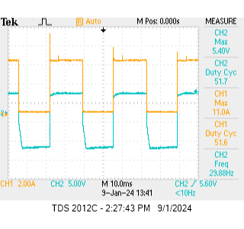 | 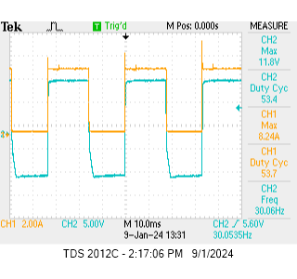
Nhận xét: Dạng sóng khi ở chế độ sạc PWM với dòng lớn nhất hoạt động ổn định.

5.2. Dạng sóng hoạt động ở chế độ Xả
Môi trường | PWM HYBRID Nội Địa  (RM120N85)  (I_{DS} = 6.4A, V_{DS} = 25V,  F = 50Khz) | PWM HYBRID SRNE  (CRST055N08N)  (I_{DS} = 6.8A, V_{DS} = 25V,  F = 50Khz) | Cuộn lọc xuyến
Môi trường |  |  | PWM HYBRID Nội Địa  (L = 72uH) | PWM HYBRID SRNE  (L = 70uH)
25ºC | 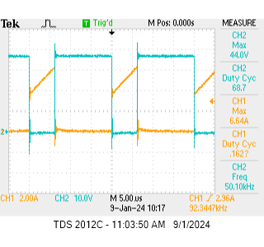 | 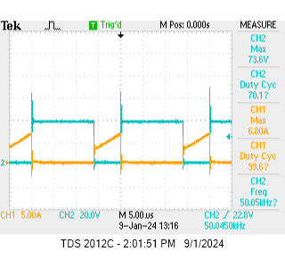 | 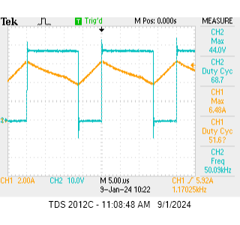 | 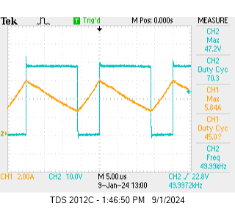

Nhận xét: Dạng sóng băm xung xuất hiện xung kim là do trong quá trình đo đạc, không làm ảnh hưởng đến dạng sóng đầu ra của tải và không làm nhiệt độ linh kiện tăng cao.
6. Tính năng
- Chức năng sạc: Sử dụng công nghệ sạc 3 chế độ
+ Sạc ổn dòng ( Sạc số lượng lớn, Duty mở 100%)
+ Sạc ổn áp ( Giữ điện áp sạc không đổi, dòng sạc giảm dần => sạc đầy pin đến > 90%)
+ Sạc nhỏ nhọt ( Sạc bồi, giúp cho pin luôn đầy, giảm thiểu tình trạng tự xả của pin)
- Chức năng xả: 2 chế độ xả
+ xả bằng pin
+ xả bằng nguồn AC
- LED hiển thị: sử dụng 4 LED(3mm0 với 2 mầu đỏ và xanh
+ Hiển thị trạng thái khi xả bằng PIN, AC
+ Trạng thái báo sạc: đang sạc, sạc đầy
+ Cảnh báo khi hở mạch
+ Báo lỗi ngắn mạch, quá dòng, quá áp, quá nhiệt, PIN yếu

7. Kết Luận
- Hiệu suất phần xả của bộ điều khiển nằm trong ngưỡng từ 90%-96% đạt yêu cầu so với bộ mẫu và hiệu suất công bố.
- Hiệu năng phần sạc PWM khi sử dụng sạc 3 chế độ sạc được 90-95% dung lượng pin.
- Nhiệt độ linh kiện thử nghiệm ở cả 2 môi trường 25ºC và 65ºC đều tương đối bằng với bộ mẫu.
- Các tính năng hoạt động bình thường.
- Chế độ bảo vệ hoạt động đúng theo yêu cầu.
* Phầm code cần tối ưu, hoàn thiện thêm để phù hợp với quá trình sản xuất và ra ngoài thực tế.
* Cần lắp thêm mẫu sử dụng đầy đủ vật tư nội địa để đánh giá tính đồng bộ, lắp đặt thực tế ngoài trời để theo dõi hoạt động thực tế và độ tin cậy. Khắc phục những lỗi phát sinh nếu có.
8. Hướng phát triển
+ Thiết kế phần hiển thị thông tin, trạng thái đáp ứng yêu cầu của từng dự án(Hiện thị bằng LED 7 thanh, LED 10mm…v.v...)
+ Thiết kế khối chức năng sạc sử dụng công nghệ MPPT giúp Tăng hiệu suất tối ưu hoá năng lượng từ Solar.

 |  | Ngày 12 tháng 01 năm 2024
Trung Tâm R&D Chiếu Sáng | Bộ Môn Nghiên Cứu SP Chiếu Sáng NLTT | Kỹ sư thiết kế
 | Ngô Văn Thưởng | Lê Văn Cương

